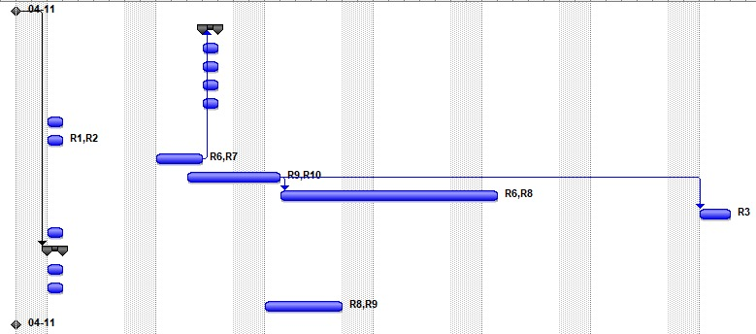

***Fig: Gantt Chart***

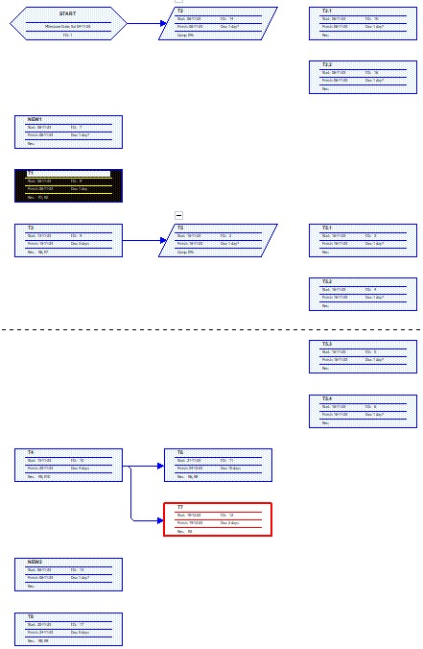

***Fig: Activity Network Diagram***